ĐẠI HỌC QUỐC GIA THÀNH PHỐ HỒ CHÍ MINH

TRƯỜNG ĐẠI HỌC BÁCH KHOA

KHOA KHOA HỌC VÀ KỸ THUẬT MÁY TÍNH



BÁO CÁO HỘI NGHỊ CHUYÊN ĐỀ SCSE 2021 – NGÀY 1

MÔN: KIẾN TRÚC HỆ THỐNG HIỆN ĐẠI

**CHUYỂN ĐỔI SỐ: XU HƯỚNG, THÁCH THỨC/  
CƠ HỘI VÀ THỰC TIỄN**

**GVHD: PGS.TS Trần Ngọc Thịnh**

**Khóa: 2021**

**Nhóm: 8**

Phan Lê Tuấn Anh - 1811442      Lê Đức Huy - 1810166

Nguyễn Công Minh - 1813083     Vũ Đức Mạnh - 1810320

Nguyễn Tiến Đạt - 1811884         Trần Khương Duy - 1811744

Đoàn Thanh Nam - 1813130        Tô Duy Hưng - 1810198

Đỗ Lê Quang Trung - 1811304     Lê Kha - 1810976

TP. HỒ CHÍ MINH, THÁNG 12/2021

MỤC LỤC

**1. Tổng quan về việc chuyển đổi số** 1

**2. Giá trị của việc chuyển đổi số** 1

**3. Xu hướng trong việc chuyển đổi số ngày nay** 3

**4. Thách thức khi chuyển đổi số trong doanh nghiệp** 4

**5. Ví dụ thực tiễn về chuyển đổi số của doanh nghiệp FPT** 5

**DANH SÁCH HÌNH VẼ**

Hình 1: Từ Số hóa, Tin học hóa đến Chuyển đổi số 1

Hình 2: Phân tích về tổng giá trị tiềm ẩn của Chuyển đổi số vào năm 2015 2

Hình 3: Giá thành của những công nghệ lõi ngày càng giảm mạnh 3

Hình 4: Những ngành cũ vẫn có thể chuyển đổi số 3

Hình 5: Thách thức trong việc chuyển đổi số 4

Hình 6: Kế hoạch chuyển đổi số của FPT 5

Hình 7: Chuyển đổi số trên phạm vi quốc gia/tỉnh thành 5

# **1. Tổng quan về việc chuyển đổi số**

Chúng ta đang ở một giai đoạn có quá nhiều khái niệm, có quá nhiều thứ thay đổi. Những khái niệm mới mà thời gian trước đây chưa từng có đã và đang xuất hiện ồ ạt: cách mạng công nghiệp lần thứ tư, công nghiệp 4.0, chính phủ số, chuyển đổi số, số hóa,…

Để áp dụng đúng hướng chuyển đổi số vào các lĩnh vực trong cuộc sống, đầu tiên chúng ta phải hiểu rõ bản chất vấn đề. Chúng ta vừa phải kết hợp chặt chẽ giữa “nghĩ lớn” và “dành đủ thời gian”. Nhiều nhà phân tích, nghiên cứu thị trường đã chỉ ra rằng chuyển đổi số thất bại là do hiểu sai bản chất vấn đề, định nghĩa khái niệm chưa được rõ ràng, hiểu sai góc độ phối hợp giữa kinh tế và công nghệ. Hay là do bắt đầu từ công nghệ quá nhiều thay vì tìm hiểu lí do, nguyên nhân góc độ kinh doanh, hoặc là vì quá nóng vội trong việc chuyển đổi, chưa dành nhiều thời gian nên chuyển đổi số chưa được triệt để.

# **2. Giá trị của việc chuyển đổi số**

Chuyển đổi số là khái niệm mang tính chất tiến hóa, từ “chuyển đổi” có thể được hình dung bằng hình ảnh loài sâu, tiến hóa thành loài nhộng và cuối cùng thành loài bướm (Hình 1).

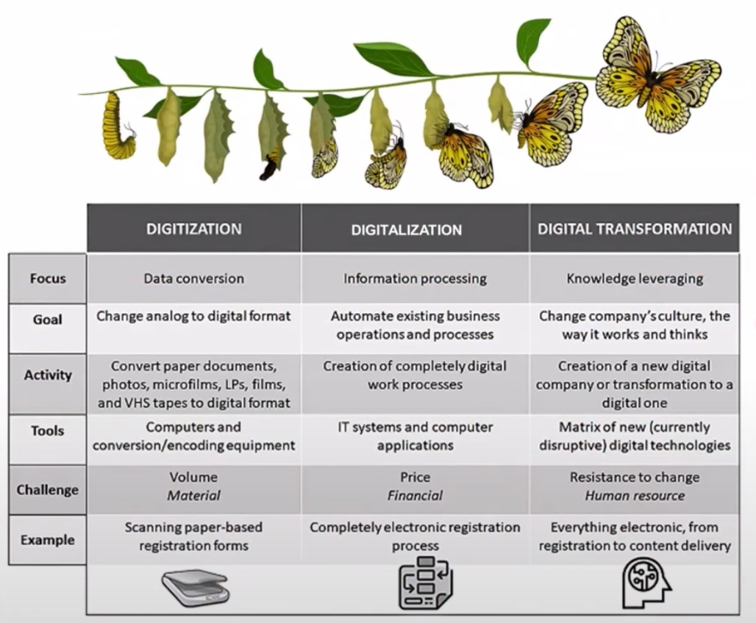

Hình 1: Từ Số hóa, Tin học hóa đến Chuyển đổi số

Sự tiến hóa của việc chuyển đổi số trải qua 3 mức độ. Mức độ thứ nhất là **số hóa** (digitization), là mức độ mà ngành công nghệ thông tin đã trải qua hơn 30 năm qua. Chúng ta thay đổi dữ liệu và thế giới từ phiên bản analog sang dạng digital, và dùng máy tính như một công cụ để thực hiện điều này. Giai đoạn thứ hai là **tin học hóa** (digitalization), chúng ta bắt đầu số hóa quy trình làm việc của doanh nghiệp bằng cách sử dụng những phần mềm mang tính chất hệ thống hơn, dần dần hình thành nên các hệ thống IT. Thời kỳ gần đây, chúng ta đã bước đầu tiến sang giai đoạn thứ ba, **chuyển đổi số** (digital transformation). Tại giai đoạn này, chúng ta thay đổi hoàn toàn cách công ty làm việc, văn hóa công ty cùng tư duy của hệ thống nhân sự. Chúng ta sử dụng nhiều công nghệ tiên tiến hơn như điện toán đám mây (cloud computing), trí tuệ nhân tạo (AI), Internet vạn vật (Internet of Things),…

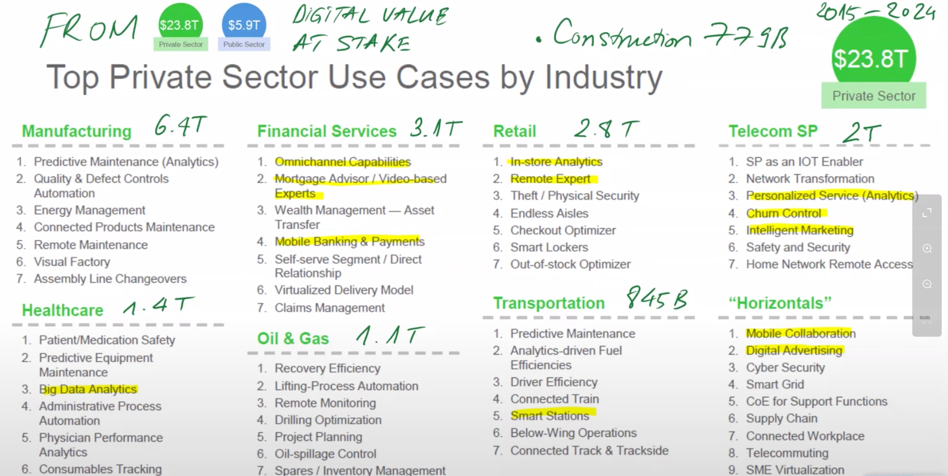

Hình 2: Phân tích về tổng giá trị tiềm ẩn của Chuyển đổi số vào năm 2015

Vào năm 2015, các nhà nghiên cứu đã chỉ ra rằng chỉ trong mảng doanh nghiệp tư nhân, giá trị tìm ẩn nếu chúng ta làm chuyển đổi số bằng các use case như Hình 2, chúng ta có thể tạo ra được giá trị khoảng 23,800 tỷ USD.

# **3. Xu hướng trong việc chuyển đổi số ngày nay**

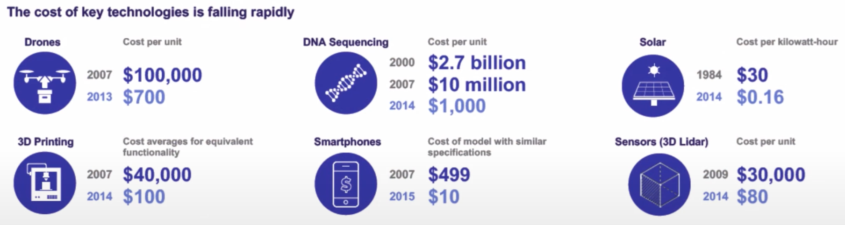

Hình 3: Giá thành của những công nghệ lõi ngày càng giảm mạnh

Ngày nay, giá thành công nghệ ngày càng giảm, tạo ra rất nhiều thuận lợi cho công nghệ phát triển. Từ những máy bay drone hàng trăm nghìn USD vào năm 2007, vào năm 2013 chỉ còn khoảng $700; những chiếc smartphone màn hình cảm ứng ra đời từ năm 2007 được ví như là những vật dụng xa xỉ, thì ngày nay số lượng smartphone trên toàn cầu đã là con số khổng lồ, kèm theo đó là giá smartphone ngày càng rẻ, vào năm 2015 chỉ cần $10 đã có thể sử dụng smartphone (Hình 3).Vì vậy, việc chuyển đổi số trong doanh nghiệp trở nên khả thi hơn bao giờ hết.

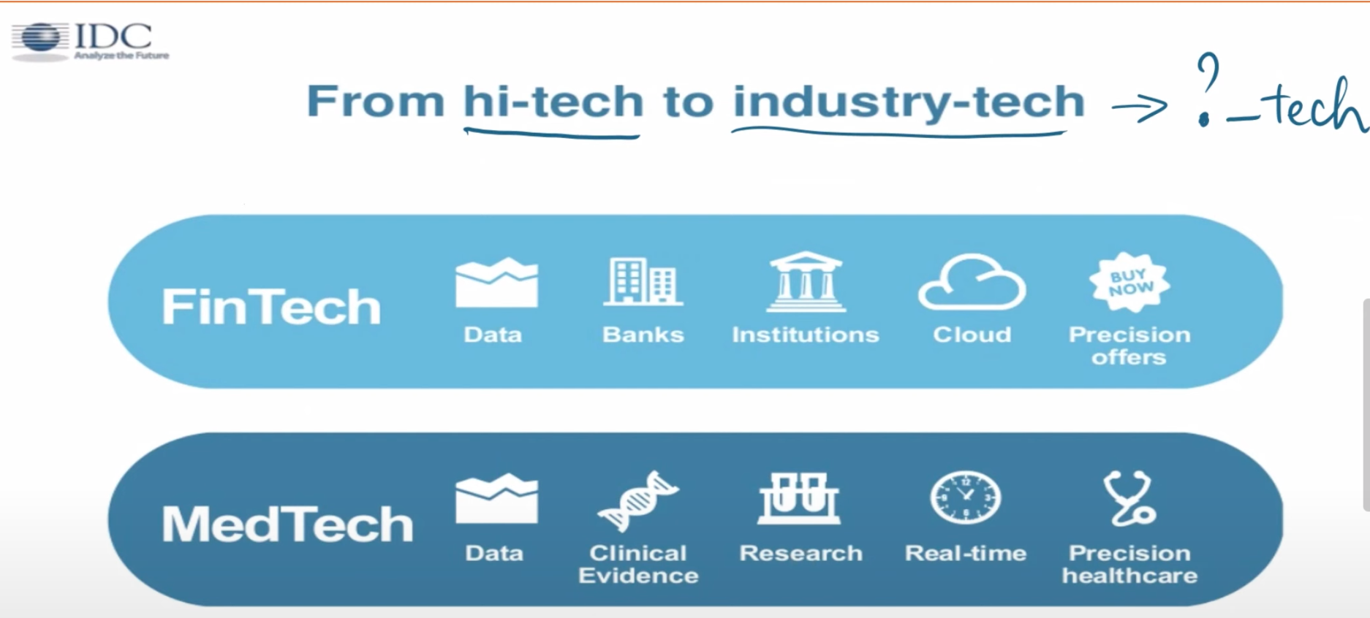

Hình 4: Những ngành cũ vẫn có thể chuyển đổi số

Những ngành tưởng chừng như không còn gì có thể phát minh ra được, vì đã tồn tại hàng chục năm, thậm chí hàng trăm năm tuổi như ngành tài chính, ngân hàng,… Nhưng hiện nay, các ngành này cộng với công nghệ đã trở thành ngành mới, phá vỡ hoàn toàn quy luật của ngành cũ, hình thành nên FinTech. Tạo ra những cơ hội vô cùng to lớn cho những doanh nghiệp biết vượt qua vùng an toàn của mình để chinh phục thách thức lớn hơn (Hình 4).

# **4. Thách thức khi chuyển đổi số trong doanh nghiệp**

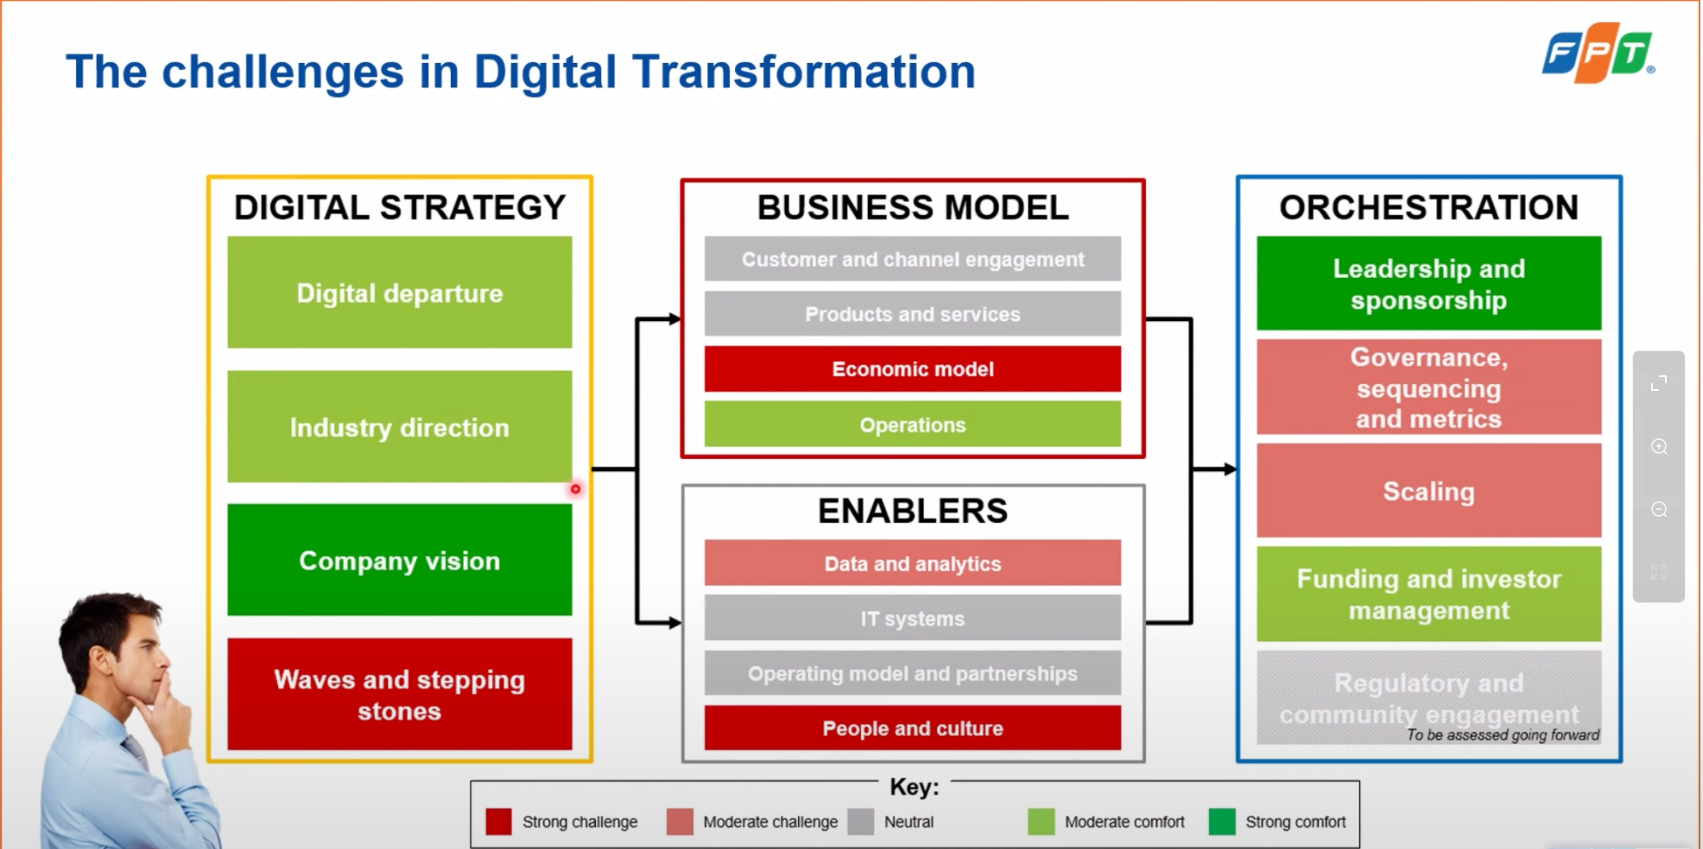

Hình 5: Thách thức trong việc chuyển đổi số

Thách thức lớn nhất khi chuyển đổi số trong doanh nghiệp thực ra không phải là công nghệ, mà đó chính là con người và văn hóa (Hình 5). Con người có đặc tính là rất thích thay đổi, nhưng lại rất ghét bị người khác thay đổi và khi đó họ luôn đặt ra câu hỏi là “Tại sao tôi phải thay đổi?”. Vì vậy, chúng ta phải khiến cho mọi người nghĩ việc chuyển đổi số là việc của họ, có ích cho họ thì họ mới hứng khởi, nhiệt huyết để làm, có như vậy thì chuyển đổi số mới thành công được. Mô hình kinh doanh và vạch rõ từng bước trong chiến lược chuyển đổi số cũng là yếu tố tiên quyết để dẫn đến thành công. Chúng ta phải làm rõ ràng, lên kế hoạch cụ thể, làm triệt để từng bước một; chứ không được vẽ ra bức tranh quá lớn rồi làm qua loa sơ sài. Chính điều này là nguyên nhân mấu chốt dẫn tới 70 – 80% số lượng doanh nghiệp thất bại trong quá trình chuyển đổi số.

# **5. Ví dụ thực tiễn về chuyển đổi số của doanh nghiệp FPT**

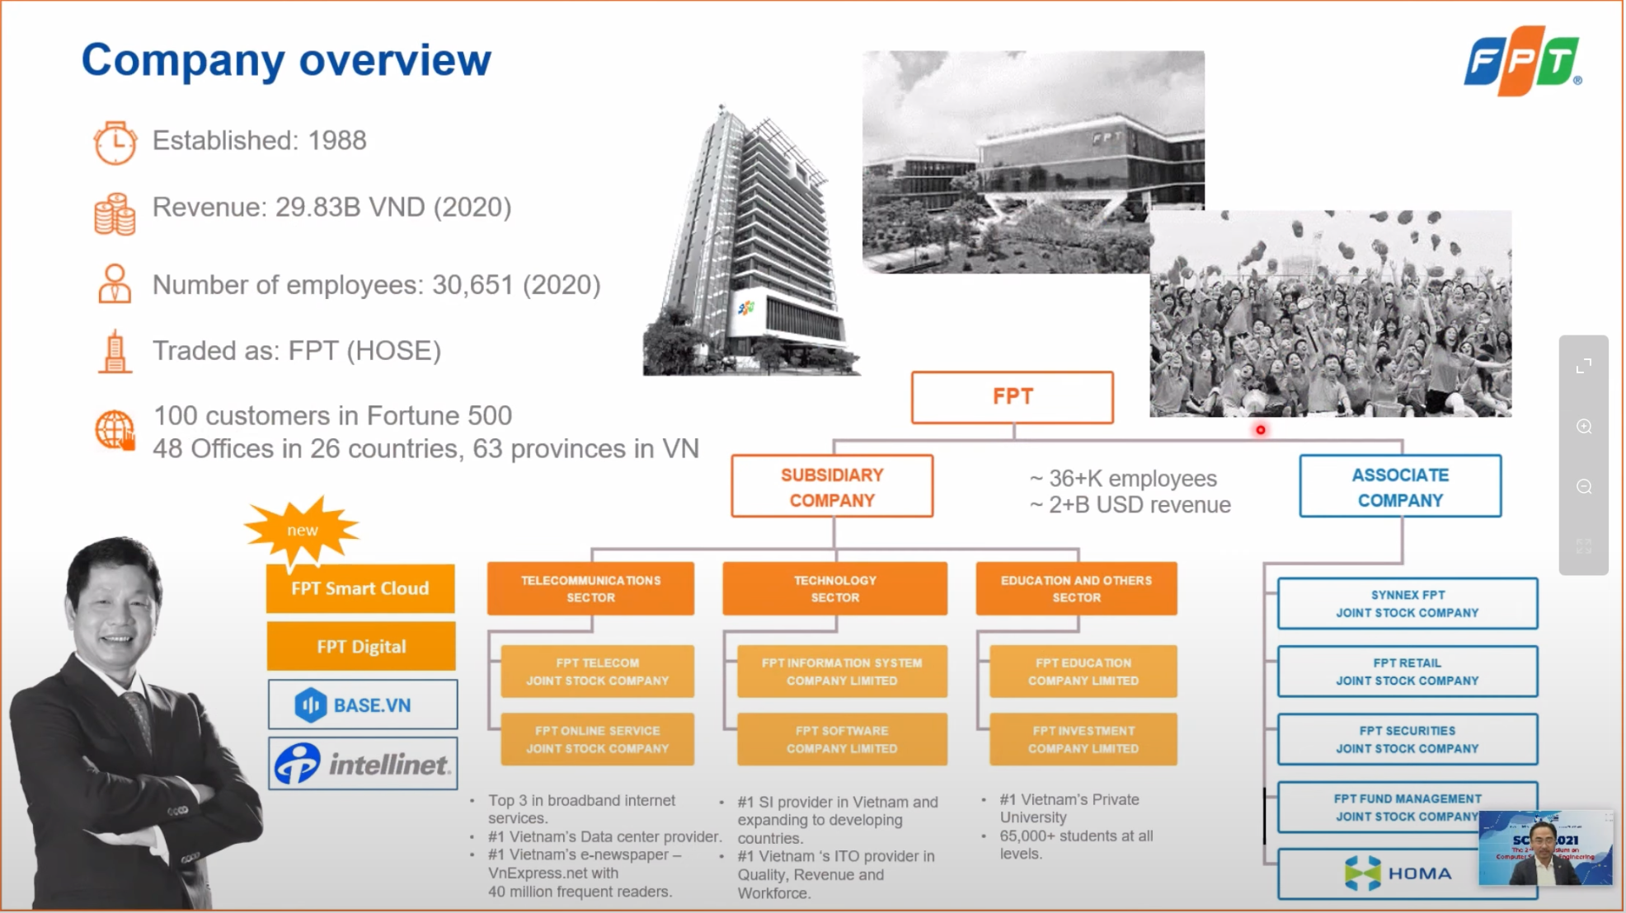

Hình 6: Kế hoạch chuyển đổi số của FPT

FPT trước đây có rất nhiều công ty truyền thống như Fsoft, FPT Education,… Với những thách thức về chuyển đổi số nên FPT cũng cần phải chuyển đổi số cho chính FPT. Hiện nay, FPT đã có các công ty hoạt động trên 10 ngành nghề khác nhau. Những công ty vừa mới thành lập như FPT Smart Cloud, FPT Digital - chuyên tư vấn về chuyển đổi số, BASE – đưa ra giải pháp cho doanh nghiệp nhỏ và vừa, Intellinet – công ty tư vấn về chuyển đổi số ở thị trường Mỹ (Hình 6).

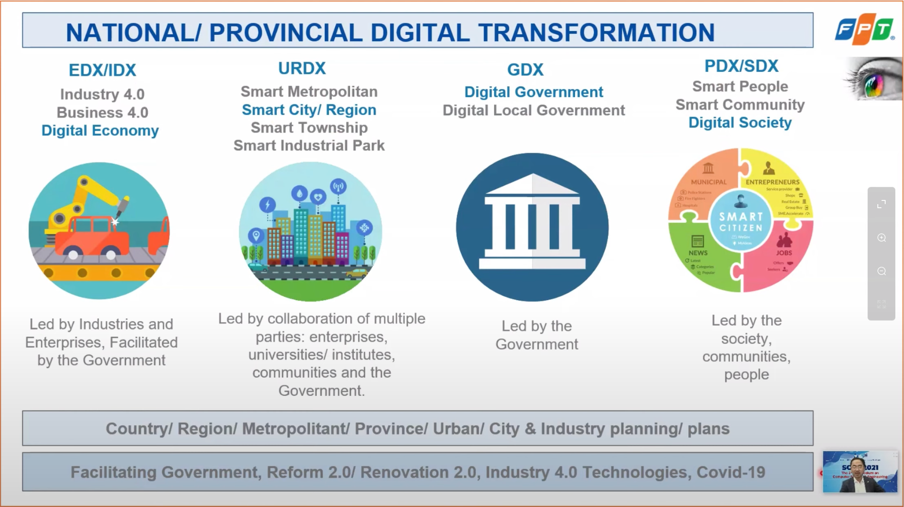

Hình 7: Chuyển đổi số trên phạm vi quốc gia/tỉnh thành

FPT hình thành nên chiến lược chuyển đổi số ở phạm vi toàn quốc gia và ở phạm vi từng ngành nghề. Trên cùng sẽ có một chiến lược chuyển đổi số quốc gia, xuống mỗi tỉnh thành sẽ là chương trình của riêng tỉnh thành đó. Bên dưới là 4 trụ cột chiến lược đi song song phối hợp hữu cơ với nhau. Thứ nhất đó là chuyển đổi số của chính phủ để hình thành nên chính phủ số (GDX); thứ hai là chuyển đổi của từng cá nhân và toàn xã hội để hình thành xã hội số (PDX/SDX); thứ ba là chuyển đổi số của doanh nghiệp và các ngành nghề (EDX/IDX) để hình thành nền kinh tế số; thứ tư là chuyển đổi số của đô thị đã hình thành nên các thành phố thông minh, đô thị thông minh, khu công nghiệp thông minh. Chính phủ cũng kiến tạo để đưa ra những chính sách thích hợp cho công cuộc chuyển đổi số này (Hình 7).